**Лабораторная работа №4**

**Контейнеры STL**

**Цель работы**

Ознакомление с классами-контейнерами библиотеки STL.

**Формулировка задачи**

Класс «Расписание полётов» с полями: дата вылета, время вылета, пункт назначения, время прибытия, номер рейса. Вывести номера рейсов, время вылета и время прибытия на задаваемую дату и задаваемый пункт назначения.

**Диаграммы классов**

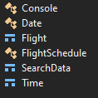

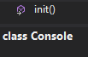 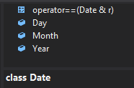 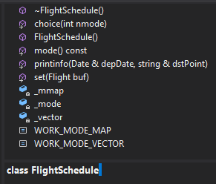

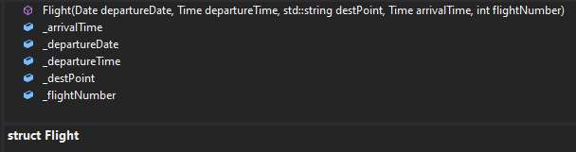

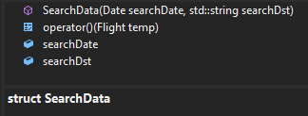 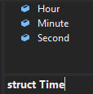

**Листинг программы на языке С++**

**Time.h**

struct Time

{

int Second;

int Minute;

int Hour;

};

**SearchData.h**

#pragma once

#include"Date.h"

#include "Flight.h"

#include <string>

struct SearchData

{

Date searchDate;

std::string searchDst;

SearchData(Date searchDate, std::string searchDst) : searchDate(searchDate), searchDst(searchDst) {}

bool operator()(Flight temp)

{

return temp._departureDate == searchDate && temp._destPoint == searchDst;

}

};

**Date.h**

#pragma once

class Date

{

public:

int Day;

int Month;

int Year;

bool operator==(Date& r)

{

long long sum1, sum2;

sum1 = Day + Month * 31 + Year * 366;

sum2 = r.Day + r.Month * 31 + r.Year * 366;

return sum1 == sum2;

}

};

**Flight.h**

#include <string>

#include "Date.h"

#include "Time.h"

struct Flight

{

Date _departureDate; // Дата отправления

Time _departureTime; // Время отправления

Time _arrivalTime; // Время прибытия

int _flightNumber; // Номер рейса

std::string _destPoint; // Пункт назначения

Flight(Date departureDate, Time departureTime, std::string destPoint, Time arrivalTime, int flightNumber) : _departureDate(departureDate), _departureTime(departureTime), _arrivalTime(arrivalTime), _flightNumber(flightNumber), _destPoint(destPoint) {}

};

**FlightScgedule.h**

#pragma once

#include <vector>

#include <map>

#include "SearchData.h"

#include "Flight.h"

using namespace std;

class FlightSchedule

{

public:

FlightSchedule() {};

~FlightSchedule() {};

const int WORK_MODE_VECTOR = 0;

const int WORK_MODE_MAP = 1;

public:

void choice(int nmode);

int mode()const;

public:

/*

void readingfile(string& namefile); // exception

*/

void set(Flight buf);

private:

public:

string printinfo(Date& depDate, string& dstPoint);

private:

int _mode = 0;

vector<Flight> _vector;

multimap<string, Flight> _mmap;

};

**FlightScgedule.cpp**

#include "FlightScgedule.h"

using namespace std;

void FlightSchedule::choice(int nmode)

{

_mode = nmode;

}

int FlightSchedule::mode()const

{

return _mode;

};

void FlightSchedule::set(Flight buf) {

if (_mode == WORK_MODE_VECTOR)

_vector.push_back(buf);

else if (_mode == WORK_MODE_MAP)

{

_mmap.insert(pair<string, Flight>(buf._destPoint, buf));

}

};

string FlightSchedule::printinfo(Date& depDate, string& dstPoint)

{

string s = "";

if (_mode == WORK_MODE_VECTOR)

{

auto it = _vector.begin();

while (it != _vector.end())

{

it = find_if(it, _vector.end(), SearchData(depDate, dstPoint));

if (it != _vector.end())

{

//cout << it->flightNo << " " << it->departureTime << " " << it->arrivalTime << endl;

s += to_string(it->_departureDate.Day); s += ".";

s += to_string(it->_departureDate.Month); s += ".";

s += to_string(it->_departureDate.Year); s += " ";

s += to_string(it->_departureTime.Hour); s += ":";

s += to_string(it->_departureTime.Minute); s += ":";

s += to_string(it->_departureTime.Second); s += " ";

s += it->_destPoint; s += " ";

s += to_string(it->_arrivalTime.Hour); s += ":";

s += to_string(it->_arrivalTime.Minute); s += ":";

s += to_string(it->_arrivalTime.Second); s += " ";

s += to_string(it->_flightNumber); s += "\n";

it++;

}

}

}

else if (_mode == WORK_MODE_MAP)

{

auto it = _mmap.begin();

int counter = _mmap.count(dstPoint);

it = _mmap.find(dstPoint);

for (int i = 0; i < counter; ++i, ++it)

{

if (it->second._departureDate == depDate)

{

//cout << it->second.departureDate << " " << it->second.departureTime << " " << it->second.destinationPoint<< " " << it->second.arrivalTime << " " << it->second.flightNumber << endl;

s += to_string(it->second._departureDate.Day); s += ".";

s += to_string(it->second._departureDate.Month); s += ".";

s += to_string(it->second._departureDate.Year); s += " ";

s += to_string(it->second._departureTime.Hour); s += ":";

s += to_string(it->second._departureTime.Minute); s += ":";

s += to_string(it->second._departureTime.Second); s += " ";

s += it->second._destPoint; s += " ";

s += to_string(it->second._arrivalTime.Hour); s += ":";

s += to_string(it->second._arrivalTime.Minute); s += ":";

s += to_string(it->second._arrivalTime.Second); s += " ";

s += to_string(it->second._flightNumber); s += "\n";

}

}

}

return s;

}

**Read_in_file.h**

#pragma once

#include "FlightScgedule.h"

#include <fstream>

void readingfile(string& namefile, FlightSchedule& buffer);

**Read_in_file.cpp**

#include "Read_in_file.h"

void readingfile(string& namefile, FlightSchedule& buffer) // exception

{

ifstream fin(namefile);

if (!fin.is_open())

throw new exception("Ошибка открытия файла"); //exception

Date depDate;

Time depTime;

string dstPoint;

Time arrTime;

int flightNo;

char c;

while (!fin.eof())

{

fin >> depDate.Day >> c >> depDate.Month >> c >> depDate.Year;

fin >> depTime.Second >> c >> depTime.Minute >> c >> depTime.Hour;

fin >> dstPoint;

fin >> arrTime.Second >> c >> arrTime.Minute >> c >> arrTime.Hour;

fin >> flightNo;

Flight buf(depDate, depTime, dstPoint, arrTime, flightNo);

buffer.set(buf);

}

fin.close();

};

**Console.h**

#include <iostream>

#include <string>

#include <algorithm>

#include "FlightScgedule.h"

#include "Read_in_file.h"

class Console {

public:

int init();

};

**Console.cpp**

#include "Console.h"

int Console::init() {

bool error = false;

FlightSchedule objFS;

cout << "0 - работа с вектором \n1 - работа со словарём" << endl;

cout << "Выберете режим работы: ";

int answMode;

cin >> answMode;

if (answMode != 1 && answMode != 0)

{

cout << "Нет такого режима работы!" << endl;

return 0;

}

objFS.choice(answMode);

string namefile = "input.txt";

try

{

readingfile(namefile, objFS);

}

catch (exception * e)

{

cout << e << endl;

error = true;

}

if (error)

return 0;

// Ввод даты и пукнта назначения

string destonation;

Date data;

char c;

cout << "Введите дату отправления и пункт назначения рейса через пробел: ";

cin >> data.Day >> c >> data.Month >> c >> data.Year;

cin >> destonation;

cout << objFS.printinfo(data, destonation);

}

**Lab4.cpp**

#include "Console.h"

int main()

{

setlocale(LC_ALL, "RUS");

Console c;

c.init();

return 0;

}

**Заключение**

В процессе выполнения лабораторной работы №4 мы ознакомились с классами-контейнерами библиотеки STL, увеличили свои теоретические и практические навыки работы с контейнерами STL.

Авторы Преподаватель: Тарасов

Шутенко Остап Русланович Оценка _____________

Подпись _______ Дата: __.__.2020